Техникалық және кәсіптік білім беру саласында көрсетілетін мемлекеттік қызметтер регламенттерін бекіту туралы
Күшін жойған
Атырау облысы әкімдігінің 2014 жылғы 22 қыркүйектегі № 300 қаулысы. Атырау облысының Әділет департаментінде 2014 жылғы 24 қазанда № 3022 болып тіркелді. Күші жойылды - Атырау облысы әкімдігінің 2015 жылғы 11 қыркүйектегі № 286 қаулысымен
РҚАО ескертпесі.
Құжаттың мәтінінде түпнұсқаның пунктуациясы мен орфографиясы сақталған.
Ескерту. Күші жойылды - Атырау облысы әкімдігінің 11.09.2015 № 286 қаулысымен (жарияланған күнінен кейін күнтізбелік он күн өткен соң қолданысқа енгізіледі).
Қазақстан Республикасының 2013 жылғы 15 сәуірдегі "Мемлекеттік көрсетілетін қызметтер туралы" Заңының 16-бабының 3-тармағына сәйкес Атырау облысы әкімдігі ҚАУЛЫ ЕТЕДІ:
1. Мыналар:
1) осы қаулының 1-қосымшасына сәйкес "Техникалық және кәсіптік білім беру ұйымдарында білім алушыларға жатақхана беру" мемлекеттік көрсетілетін қызмет регламенті;
2) осы қаулының 2-қосымшасына сәйкес "Техникалық және кәсіптік білім туралы құжаттардың телнұсқаларын беру" мемлекеттік көрсетілетін қызмет регламенті;
3) осы қаулының 3-қосымшасына сәйкес "Техникалық және кәсіптік, орта білімнен кейінгі білім беретін ұйымдарға құжаттар қабылдау" мемлекеттік көрсетілетін қызмет регламенті бекітілсін.
2. Осы қаулының орындалуын бақылау Атырау облысы әкімінің орынбасары Ш. Мұқанға жүктелсін.
3. Осы қаулы әділет органдарында мемлекеттік тіркелген күннен бастап күшіне енеді және ол алғашқы ресми жарияланған күнінен кейін күнтізбелік он күн өткен соң қолданысқа енгізіледі.
Облыс әкімі | Б. Ізмұхамбетов

Атырау облысы әкімдігінің 2014 жылғы 22 қыркүйектегі № 300 қаулысына 1-қосымша
Атырау облысы әкімдігінің 2014 жылғы 22 қыркүйектегі № 300 қаулысымен бекітілген
"Техникалық және кәсіптік білім беру ұйымдарында білім алушыларға жатақхана беру" мемлекеттік көрсетілетін қызмет регламенті 1. Жалпы ережелер
1. "Техникалық және кәсіптік білім беру ұйымдарында білім алушыларға жатақхана беру" мемлекеттік көрсетілетін қызметін (бұдан әрі – мемлекеттік көрсетілетін қызмет) Атырау облысының жатақханасы бар техникалық және кәсіптік білім беру ұйымдары (бұдан әрі - көрсетілетін қызметті беруші) көрсетеді.
Өтініштерді қабылдау және мемлекеттік қызмет көрсету нәтижелерін беру техникалық және кәсіптік білім беру оқу орнының базасында жүзеге асырылады.
2. Мемлекеттік қызмет көрсету нысаны: қағаз түрінде.
3. Мемлекеттік қызмет көрсету нәтижесі - Қазақстан Республикасы Үкіметінің 2014 жылғы 30 сәуірдегі № 423 "Техникалық және кәсіптік білім беру саласында көрсетілетін мемлекеттік қызметтер стандарттарын бекіту туралы" (бұдан әрі – Стандарт) қаулысымен бекітілген "Техникалық және кәсіптік білім беру ұйымдарында білім алушыларға жатақхана беру" мемлекеттік көрсетілетін қызмет стандартының 1-қосымшасына сәйкес нысан бойынша техникалық және кәсіптік білім беру ұйымдарында білім алушыларға жатақхана беру туралы жолдама.
2. Мемлекеттік қызмет көрсету процесінде көрсетілетін қызметті берушінің құрылымдық бөлімшелерінің (қызметкерлерінің) іс-қимылдар тәртібін сипаттау
4. Мемлекеттік қызметті көрсету рәсімінің (іс-қимыл) басталуына Стандарттың 2-қосымшасына сәйкес жатақхананада орын беру туралы өтініш болып табылады.
5. Мемлекеттік қызметті көрсету процесінің құрамына кіретін рәсімнің (іс-қимылдың) мазмұны:
1) оқу бөлімінің қызметкері келіп түскен құжаттарды қабылдайды және тіркейді, Стандарттың 9-тармағымен көзделген талаптарға сәйкестігін тексереді. Егер талаптарға сәйкес келсе, көрсетілетін қызметті алушыға құжаттардың қабылданғандығы туралы қолхат береді, ал құжаттарды көрсетілетін қызметті берушінің басшысына жолдайды – 15 (он бес) минуттан аспайды;
Егер құжаттар Стандарттың 9-тармағымен көзделген талаптарға сәйкес келмесе, оқу бөлімінің қызметкері барлық құжаттарды көрсетілетін қызметті алушыға қайтарады - 15 (он бес) минуттан аспайды;
2) басшы құжаттарды қарайды, оларды комендантқа орындауға жібереді – 20 (жиырма) минут ішінде;
3) комендант өтінішті қарап, ұсынылған құжаттардың Стандарт талаптарына сәйкестігін тексереді, мемлекеттік қызмет көрсету нәтижесінің жобасын дайындайды және басшыға қол қоюға жолдайды – 8 (сегіз) жұмыс күні ішінде;
4) басшы мемлекеттік қызмет көрсету нәтижесіне қол қойып, оқу бөлімінің қызметкеріне жолдайды - 25 (жиырма бес) минут ішінде;
5) оқу бөлімінің қызметкері мемлекеттік қызмет көрсету нәтижесін тіркеп, қызмет алушыға береді - 1 (бір) жұмыс күні ішінде.
3. Мемлекеттік қызмет көрсету процесінде көрсетілетін қызметті берушінің құрылымдық бөлімшелерінің (қызметкерлерінің) өзара іс-қимыл тәртібін сипаттау
6. Мемлекеттік қызмет көрсету процесіне қатысатын көрсетілетін қызметті берушінің құрылымдық бөлімшелерінің тізбесі:
1) оқу бөлімінің қызметкері;
2) басшы;
3) комендант.
7. Әрбір рәсімнің (іс-қимылдың) ұзақтығын көрсете отырып, көрсетілетін қызметті берушінің құрылымдық бөлімшелері (қызметкерлерді) арасындағы рәсімдер (іс-қимылдар) реттілігінің сипаттамасы осы Регламенттің 1-қосымшасында, "Техникалық және кәсіптік білім беру ұйымдарында білім алушыларға жатақхана беру" мемлекеттік қызмет көрсетудің бизнес-процестерінің анықтамалығы 2-қосымшасында келтірілген.
"Техникалық және кәсіптік білім беру ұйымдарында білім алушыларға жатақхана беру"
мемлекеттік қызмет көрсету регламентіне 1-қосымша
Әрбір рәсімнің (іс-қимылдың) ұзақтығын көрсете отырып, құрылымдық бөлімшелер (қызметкерлер) арасындағы рәсімдердің (іс-қимылдардың) реттілігін сипаттау

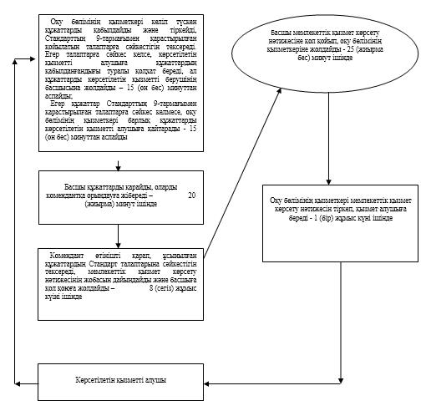

"Техникалық және кәсіптік білім беру ұйымдарында білім алушыларға жатақхана беру" мемлекеттік қызмет көрсету регламентіне 2-қосымша
"Техникалық және кәсіптік білім беру ұйымдарында білім алушыларға жатақхана беру" мемлекеттік қызмет көрсетудің бизнес-процестерінің анықтамалығы

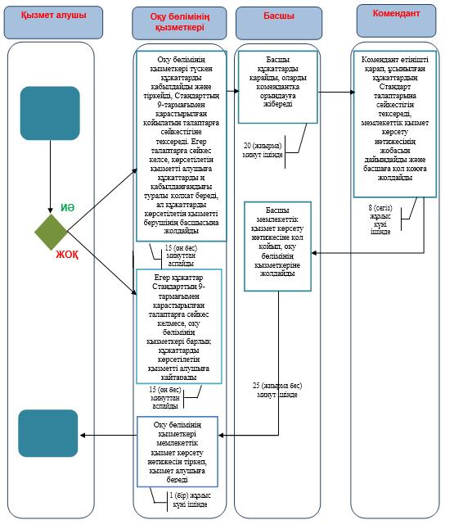

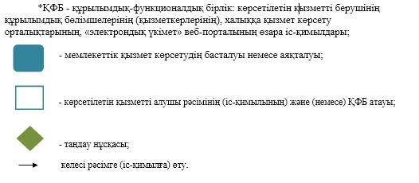

Атырау облысы әкімдігінің 2014 жылғы 22 қыркүйектегі № 300 қаулысына 2-қосымша
Атырау облысы әкімдігінің 2014 жылғы 22 қыркүйектегі № 300 қаулысымен бекітілген
"Техникалық және кәсіптік білім туралы құжаттардың телнұсқаларын беру" мемлекеттік көрсетілетін қызмет регламенті 1. Жалпы ережелер
1. "Техникалық және кәсіптік білім туралы құжаттардың телнұсқаларын беру" мемлекеттік көрсетілетін қызметін (бұдан әрі – мемлекеттік көрсетілетін қызмет) Атырау облысының техникалық және кәсіптік білім беру ұйымдары (бұдан әрі - көрсетілетін қызметті беруші) көрсетеді.
Өтініштерді қабылдау және мемлекеттік қызмет көрсету нәтижелерін беру техникалық және кәсіптік білім беру оқу орнының базасында немесе Қазақстан Республикасы Көлік және коммуникация министрлігінің Мемлекеттік қызметтерді автоматтандыруды бақылау және халыққа қызмет көрсету орталықтарының қызметін үйлестіру комитетінің "Халыққа қызмет көрсету орталығы" шаруашылық жүргізу құқығындағы республикалық мемлекеттік кәсіпорны арқылы (бұдан әрі - ХҚО) жүзеге асырылады.
2. Мемлекеттік қызмет көрсету нысаны: қағаз түрінде.
3. Мемлекеттік қызмет көрсету нәтижесі - техникалық және кәсіптік білім туралы құжаттардың телнұсқаларын беру.
2. Мемлекеттік қызмет көрсету процесінде көрсетілетін қызметті берушінің құрылымдық бөлімшелерінің (қызметкерлерінің) іс-қимылдар тәртібін сипаттау
4. Мемлекеттік қызметті көрсету бойынша рәсімнің (іс-қимылдың) басталуы үшін Қазақстан Республикасы Үкіметінің 2014 жылғы 30 сәуірдегі № 423 "Техникалық және кәсіптік білім беру саласында көрсетілетін мемлекеттік қызметтер стандарттарын бекіту туралы" қаулысымен бекітілген "Техникалық және кәсіптік білім туралы құжаттардың телнұсқаларын беру" мемлекеттік көрсетілетін қызмет (бұдан әрі – Стандарт) стандартының 1-қосымшасына сәйкес нысан бойынша өтініштің болуы негіз болып табылады.
5. Мемлекеттік қызмет көрсету процесінің құрамына кіретін әрбір рәсімнің (іс-қимылдың) мазмұны, оны орындау ұзақтығы:
1) көрсетілетін қызметті беруші кеңсесінің жауапты қызметкері көрсетілетін қызметті алушыдан немесе ХҚО хат тасушысынан құжаттарды қабылдайды. Егер құжаттар Стандарттың 9-тармағымен көзделген талаптарға сәйкес келмесе, көрсетілетін қызметті берушінің кеңсесі көрсетілетін қызметті алушыға немесе ХҚО хат тасушысына құжаттарды қайтарады - 15 (он бес) минуттан аспайды;
Егер құжаттар көрсетілген талаптарға сәйкес келсе, құжаттар көрсетілетін қызметті берушінің басшысына жолданады – 15 (он бес) минуттан аспайды;
2) басшы құжаттармен танысып, жауапты орындаушыға береді - 15 (он бес) минуттан аспайды;
3) жауапты орындаушы құжаттардың өлшемдерге сәйкестігін зерделейді және беру мүмкіндігін (немесе мүмкін еместігін) қарап және басшының қарауына ұсынады – 1 (бір) ай ішінде;
4) басшы мемлекеттік көрсетілетін қызмет көрсету нәтижесіне қол қояды және кеңсеге жолдайды - 15 (он бес) минуттан аспайды;
5) көрсетілетін қызметті беруші кеңсесінің жауапты қызметкері мемлекеттік көрсетілетін қызмет нәтижесін тіркейді және көрсетілетін қызметті алушыға немесе ХҚО хат тасушысына береді - 15 (он бес) минуттан аспайды.
3. Мемлекеттік қызмет көрсету процесінде көрсетілетін қызметті берушінің құрылымдық бөлімшелерінің (қызметкерлерінің) өзара іс-қимыл тәртібін сипаттау
6. Мемлекеттік қызмет көрсету процесіне қатысатын көрсетілетін қызметті берушінің құрылымдық бөлімшелерінің (қызметкерлерінің) тізбесі:
1) көрсетілетін қызметті беруші кеңсесінің жауапты қызметкері;
2) басшы;
3) жауапты орындаушы.
7. Әрбір рәсімнің (іс-қимылдың) ұзақтығын көрсете отырып, көрсетілетін қызметті берушінің құрылымдық бөлімшелері (қызметкерлері) арасындағы рәсімдер (іс-қимылдар) реттілігінің сипаттамасы осы Регламенттің 1-қосымшасында, "Техникалық және кәсіптік білім туралы құжаттардың телнұсқаларын беру" мемлекеттік қызмет көрсетудің бизнес-процестерінің анықтамалығы 2-қосымшасында келтірілген.
4. Мемлекеттік қызмет көрсету процесінде халыққа қызмет көрсету орталығымен және (немесе) өзге де көрсетілетін қызметті берушілермен өзара іс-қимыл тәртібін, сондай-ақ ақпараттық жүйелерді пайдалану тәртібін сипаттау
8. Әрбір рәсімнің (іс-қимылдың) ұзақтығын көрсете отырып ХҚО-ға жүгіну тәртібін сипаттау (ХҚО арқылы мемлекеттік қызмет көрсету кезінде функционалдық өзара іс-қимылдың диаграммасы осы Регламенттің 3-қосымшасында келтірілген):
1) 1-процесс - ХҚО қызметкері көрсетілетін қызметті алушыдан Стандарттың 9-тармағында көрсетілген қажетті құжаттарды қабылдайды, құжаттар топтамасын толық ұсынбаған жағдайда оларды қабылдаудан бас тарту туралы қолхат береді;
2) 2-процесс - егер құжаттар толық болса, ХҚО қызметкері өтінішті тіркейді, көрсетілген қызметті алушыға қолхат береді;
3) 3-процесс - ХҚО қызметкері қабылданған құжаттарды ХҚО-ның жинақтаушы секторына ұсынады және мәліметтерді ХҚО ақпараттық жүйесіне енгізеді;
4) 4-процесс - ХҚО жинақтаушы секторының қызметкері құжаттарды жинайды, тізілім құрады және бір жұмыс күні ішінде құжаттарды ХҚО хат тасушысы арқылы көрсетілетін қызметті берушінің кеңсесіне жолдайды;
5) 5-процесс - көрсетілетін қызметті берушінің әрбір рәсімінің (іс-қимылдың) мазмұны осы Регламенттің 5-тармағында келтірілген;
6) 6-процесс - жинақтаушы сектор сканерлік штрих-кодтың көмегімен көрсетілетін қызметті берушіден алынған құжаттарды ХҚО ақпараттық жүйесінде белгілейді және сол күні дайын құжаттарды көрсетілетін қызметті алушыға беру үшін инспекторға жолдайды;
7) 7-процесс - дайын құжаттарды беруді жүзеге асыратын қызметкер көрсетілетін қызметті алушыға мемлекеттік көрсетілетін қызметтің нәтижесін береді. Көрсетілетін қызметті алушы бір ай ішінде қызмет нәтижесін алуға келмеген жағдайда ХҚО қызмет нәтижесін ХҚО мұрағатына жолдайды.
"Техникалық және кәсіптік білім туралы құжаттардың телнұсқаларын беру" мемлекеттік қызмет көрсету регламентіне 1-қосымша
Әрбір рәсімнің (іс-қимылдың) ұзақтығын көрсете отырып, құрылымдық бөлімшелер (қызметкерлер) арасындағы рәсімдердің (іс-қимылдардың) реттілігін сипаттау
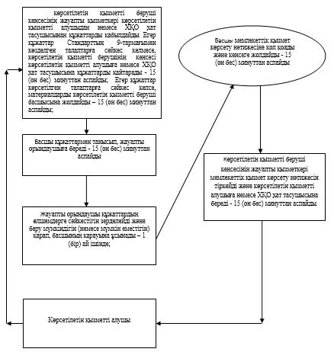
"Техникалық және кәсіптік білім туралы құжаттардың телнұсқаларын беру" мемлекеттік қызмет көрсету регламентіне 2-қосымша

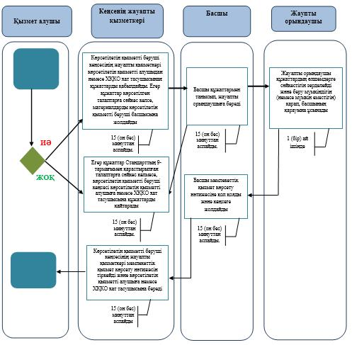

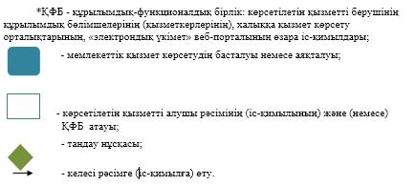

"Техникалық және кәсіптік білім туралы құжаттардың телнұсқаларын беру" мемлекеттік қызмет көрсету регламентіне 3-қосымша
ХҚО арқылы мемлекеттік қызмет көрсету кезінде функционалдық өзара іс-қимыл диаграммасы

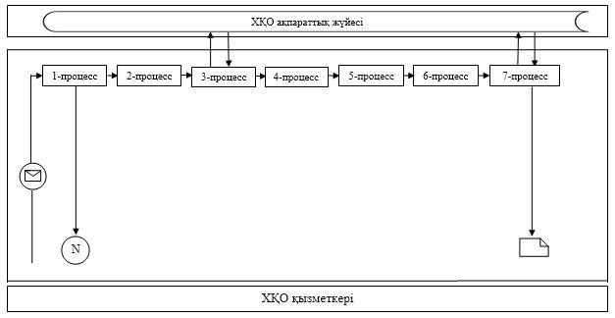
Шартты белгілер. Кесте
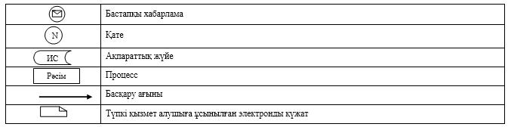

Атырау облысы әкімдігінің 2014 жылғы 22 қыркүйектегі № 300 қаулысына 3-қосымша
Атырау облысы әкімдігінің 2014 жылғы 22 қыркүйектегі № 300 қаулысымен бекітілген
"Техникалық және кәсіптік, орта білімнен кейінгі білім беретін ұйымдарға құжаттар қабылдау" мемлекеттік көрсетілетін қызмет регламенті 1. Жалпы ережелер
1. "Техникалық және кәсіптік, орта білімнен кейінгі білім беретін ұйымдарға құжаттар қабылдау" мемлекеттік көрсетілетін қызметін (бұдан әрі – мемлекеттік көрсетілетін қызмет) Атырау облысының техникалық және кәсіптік, орта білімнен кейінгі білім беру ұйымдары (бұдан әрі – көрсетілетін қызметті беруші) көрсетеді.
Өтініштерді қабылдау және мемлекеттік қызмет көрсету нәтижелерін беру техникалық және кәсіптік, орта білімнен кейінгі білім беру оқу орнының базасында жүзеге асырылады.
2. Мемлекеттік қызмет көрсету нысаны: қағаз түрінде.
3. Мемлекеттік қызмет көрсету нәтижесі техникалық және кәсіптік, орта білімнен кейінгі білім беру ұйымдарына құжаттарды қабылдау туралы қолхат болып табылады.
2. Мемлекеттік қызмет көрсету процесінде көрсетілетін қызметті берушінің құрылымдық бөлімшелерінің (қызметкерлерінің) іс-қимылдар тәртібін сипаттау
4. Мемлекеттік көрсетілетін қызметті көрсету бойынша рәсімнің (іс-қимылдың) басталуына қабылдау туралы еркін нысандағы өтініш негіз болып табылады.
5. Мемлекеттік қызмет көрсету процесінің құрамына кіретін әрбір рәсімнің (іс-қимылдың) мазмұны және оны орындау ұзақтығы:
қабылдау комиссиясының мүшесі Қазақстан Республикасы Үкіметінің 2014 жылғы 31 мамырдағы № 599 "Техникалық және кәсіптік, орта білімнен кейінгі білім беретін ұйымдарға құжаттар қабылдау" мемлекеттік көрсетілетін қызмет стандартын бекіту туралы" қаулысымен бекітілген "Техникалық және кәсіптік, орта білімнен кейінгі білім беретін ұйымдарға құжаттар қабылдау" мемлекеттік көрсетілетін қызмет стандартының (бұдан әрі – Стандарт) 9-тармағына сәйкес оқытудың күндізгі нысанына – 20 тамыздан кешіктірмей, оқытудың кешкі және сырттай нысанына – 20 қыркүйектен кешіктірмей құжаттарды қабылдайды және тізілімге сәйкестігін анықтайды, журналға тіркейді, көрсетілетін қызметті алушыға Стандарттың қосымшасына сәйкес нысан бойынша техникалық және кәсіптік, орта білімнен кейінгі білім беретін оқу орнына құжаттарды қабылдау туралы қолхат береді – 15 (он бес) минуттан аспайды;
Егер құжаттар Стандарттың 9-тармағымен қарастырылған талаптарға сәйкес келмесе, қабылдау комиссиясының мүшесі барлық құжаттарды көрсетілетін қызметті алушыға қайтарады - 15 (он бес) минуттан аспайды.
3. Мемлекеттік қызмет көрсету процесінде көрсетілетін қызметті берушінің құрылымдық бөлімшелерінің (қызметкерлерінің) өзара іс-қимыл тәртібін сипаттау
6. Мемлекеттік қызмет көрсету процесіне қатысатын көрсетілетін қызметті берушінің құрылымдық бөлімшелерінің (қызметкерлерінің) тізбесі:
қызметті берушінің қабылдау комиссиясы мүшесі.
7. Әрбір рәсімнің (іс-қимылдың) ұзақтығын көрсете отырып, көрсетілетін қызметті берушінің құрылымдық бөлімшелері (қызметкерлері) арасындағы рәсімдер (іс-қимылдар) реттілігін сипаттау осы Регламенттің 1-қосымшасында, "Техникалық және кәсіптік, орта білімнен кейінгі білім беретін ұйымдарға құжаттар қабылдау" мемлекеттік қызмет көрсетудің бизнес-процесстерінің анықтамалығы 2-қосымшасында келтірілген.
"Техникалық және кәсіптік, орта білімнен кейінгі білім беретін ұйымдарға құжаттар қабылдау" мемлекеттік қызмет көрсету регламентіне 1-қосымша
Әрбір рәсімнің (іс-қимылдың) ұзақтығын көрсете отырып, құрылымдық бөлімшелер (қызметкерлер) арасындағы рәсімдердің (іс-қимылдардың) реттілігін сипаттау

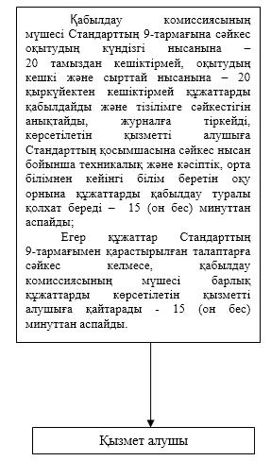

"Техникалық және кәсіптік, орта білімнен кейінгі білім беретін ұйымдарға құжаттар қабылдау" мемлекеттік қызмет көрсету регламентіне 2-қосымша
"Техникалық және кәсіптік, орта білімнен кейінгі білім беретін ұйымдарға құжаттар қабылдау" мемлекеттік қызмет көрсетудің бизнес-процестерінің анықтамалығы

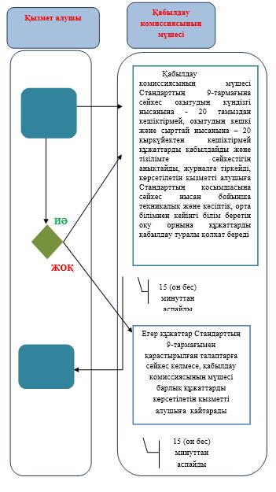

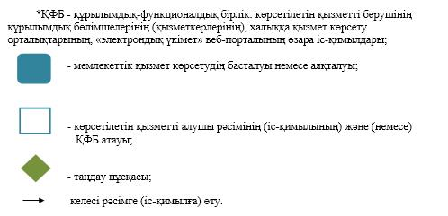

© 2012. Қазақстан Республикасы Әділет министрлігінің «Қазақстан Республикасының Заңнама және құқықтық ақпарат институты» ШЖҚ РМК

